A locsolókocsi
színes magyar játékfilm, 1973, 87 perc
rendező: Kézdi Kovács Zsolt, író: Mándy Iván, forgatókönyvíró: Kézdi Kovács Zsolt, operatőr: Kende János, vágó: Farkas Zoltán, zeneszerző: Bródy János, hangmérnök: Peller Károly, főszereplők: Márkus András, Maretics Erika, Lengyel Péter, Józsa Andrea, Józsa Zsuzsa, Némethy Ferenc
Ajánlott korosztály: 7–12. évfolyam

Tantárgyi kapcsolatok: magyar nyelv és irodalom, mozgóképkultúra és médiaismeret,
dráma és színház, vizuális kultúra, hon- és népismeret, etika
Mottó: „Középiskolában nem igazán tanítják.” (Jelenits István)
Minden bizonnyal igaza van a mottóban idézett Jelenits Istvánnak. Mándy nem kerül elő gyakran a középiskolai magyarórákon. A Csutak-könyvek miatt talán általánosban inkább.
A locsolókocsi sokkal kevésbé ismert, de vannak kísérletek népszerűbbé tételére. A Kortárs gyerekkönyvek című kiadvány például ezt a regényt tárgyalja Mándytól. Tarján Tamás Mándy gyerekkönyvként számon tartott regényeiről a következőket mondta: „A gyerekkönyvei például alapvetően nem gyerekkönyvek, kiváltképp A locsolókocsi.” Majd úgy folytatja, hogy ennek ellenére „nagyon népszerűek lehettek a gyerekek között.”
Valóban nehéz megmondani, melyik korosztálynak szól a regény, egyáltalán tekinthető-e ifjúsági könyvnek. Az első, 1965-ös kiadás borítóján 12 éven felülieknek ajánlják. A Pagony kiadó 12–16 éveseknek. A 2012-es kiadás kiadója az Ifjúsági Könyvek sorozatban jelentette meg, de ajánlójuk szerint „nem csak kamaszoknak szól.” A Kortársaink sorozatban megjelent Mándy-monográfia is egyértelműen ifjúsági regényként tárgyalja „Piciknek” című fejezetében. A kérdéssel kapcsolatban tudható néhány professzionális olvasó véleménye. Márton László, bár csak felnőttként találkozott A locsolókocsival, ifjúsági regényként említi. Vári György, kisiskolásként, 8-9 évesen olvasta. Tandori 28 évesen ajánlja kötelezőként szerelmének, későbbi feleségének.
A segédanyag készítője borzasztóan elfogult. Nagyon szereti A locsolókocsit. A regényt és a filmet is. De rettenetesen szkeptikus. Nem gondolja, hogy diákok sokasága fog értük rajongani. Galsai Pongrác már a bemutató után erős fenntartásokat fogalmazott meg a filmmel kapcsolatban (l. 3. feladat). A hetvenes évek magyar játékfilmművészetéről szóló tanulmányában Zalán Vince is a korszak ifjúsági filmjeinek (köztük A locsolókocsinak) laposságáról és unalmasságáról ír, bár Kézdi Kovács filmjét több szempontból (etikai tanulsága visszafogott, plasztikus stílussal megfogalmazott autentikus gyermekvilágból bontakozik ki) kiemelkedőnek tartja.
A locsolókocsi nem lett sikerfilm. 1974-ben mutatták be, és 1976 végéig a 461 000 fős eszmei nézőszámhoz (minden előadás teltházas) képest 108 000-en (23.3%) nézték meg. De bemutatták külföldön (l. 4. feladat), és maga Mándy is nagyon kedvelte. A Filmkultúra 1974/2-es számába Nádas Péter írt róla mély és elismerő elemzést.
Mindezeket és saját olvasói/filmnézői élményemet figyelembe véve nem merek egyértelmű, szűk korosztályi ajánlást adni a filmhez. Talán hetedik évfolyam alatt nem vinném be órára, de tizenkettedikben még igen.
Ha tematikus blokkokban, kapcsolódásokban gondolkodunk vetíthető a film az emberi kapcsolatok, a felnőtt-gyerek, a gyermeki világ, a képzelet-valóság vagy akár a Budapest témákhoz kapcsolódva. Ha az érettségi témakörökből indulunk ki, kapcsolható a 2., a 6. és budapesti középiskolákban a 7. témakörhöz is. Természetesen a film lehet egy Budapest történetével vagy a Kádár-korszakkal foglalkozó történelemórai vagy egy osztályfőnöki órai beszélgetés kiinduló pontja.
A feladatokat igyekeztem úgy összeállítani, hogy a vállalkozó kedvű kolléga találjon közöttük olyanokat, amelyek az adott diákcsoportnak 7–12. évfolyamig megfelelőek lehetnek. Munkaformát nem ajánlok a feladatokhoz. Szinte mindegyik elvégezhető egyéni, páros és csoportmunkában, és vannak frontális formában megbeszélhetők is.
A feladatokat tematikusan csoportosítottam. Az egyes csoportokon belül eltérő arányban találhatók feladatok a különböző didaktikai célokhoz (pl. ráhangolás, ismeretbővítés, általánosítás).
Fontosnak tartottam, hogy a feladatok megoldásához, ne legyen szükséges a regény végigolvasása. Mindenképpen el akartam kerülni a film „hűségelven” alapuló feldolgozását.
A feladatok között több olyan is van, amelyikhez elegendő a film egy-egy részletét megnézni, de A locsolókocsi ilyen típusú órai feldolgozásának nem sok értelmét látom. A teljes filmhez és az adott diákcsoporthoz válogatott feladatokkal való munkához kívánok kellemes órákat.

ÖTLETEK, JAVASLATOK A FELADATOK MEGOLDÁSÁHOZ

FELVEZETÉS

4. Filmplakátok | magyar | lengyel | francia
Cím | A locsolókocsi | Locsolókocsi | A narancssárga locsolókocsi
Korosztályi ajánlás | gyermekeknek és felnőtteknek | gyerekeknek | -
Mándy | Mándy Iván regényéből | - | -
Közreműködők | Kézdi Kovács Zsolt | Kézdi Kovács Zsolt Lengyel Péter, Maretics Erika, Márkus András, Budapest Stúdió.  A színészek azonos betűmérettel és színnel, mint a rendező. | Kézdi Kovács Zsolt, Bródy János, Kende János , Lengyel Péter, Maretics Erika, Márkus András. Csökkenő betűmérettel.
Képi rész | Középpontban a makettváros egy részlete a locsolókocsival, ezekre egy kulcslyukon át látunk rá, „bentről” felhők jönnek át a mi oldalunkra. A rajz gyerekrajzot imitál. A kép sok színt használ, a keret fekete. | Egy pár tornacipő és vízcseppek (?). Az egész plakát színvilága nagyon visszafogott. | Egy lány fekete esernyővel.  Az ernyőn egy lovag és két gyerek (az egyik labdával) és egy működő locsolókocsi.  A háttér égkék. Minden fekete, csak a kocsi narancssárga. A lovag A walesi bárdok szavalós jelenetet idézi.
Ötletek az értelmezéshez | A plakát a makettváros gyermekrajzszerű megjelenítésének középpontba helyezésével a filmnek a gyermeki képzeletvilágot megjelenítő részét emeli ki. A sötétnek mutatott „valóságból”/felnőtt világból kukkanthatunk be a film által kínált kulcslyukon a színes gyerekvilágba. A makett középpontjában a (citrom!)sárga locsolókocsi van, így a Boriék által készített modellvilágban ott van Jancsi képzeletvilágának központi eleme. Ez értelmezhető a két szereplő összetartozásának jeleként is. | A plakát sokkal áttételesebben kapcsolódik a filmhez, mint a másik kettő. Nem gyermekrajzszerű. A két, orrával egymás felé forduló tornacipő utalhat Bori és Jancsi vagy Jancsi és Omasics kapcsolatára, de akár egy félénk kamasz jellegzetes lábtartását is eszünkbe juttathatja. A (könny?)cseppek a kapcsolatok nehézségeit. Érdemes a plakáttal összevetni a regény lengyel kiadásának borítóképét (V. 8. feladat). | Az ernyőt tartó lány Jancsi hat szóra kitalált történetének némafilmjében szerepel. A némafilm Jancsi nézőpontjából láttathatja a történetet, így a főszereplő lány érthetően Bori. A történetben a lány látja előre az esőt és később a filmben ő az, aki rá tud hangolódni Jancsi világára. Az iskolafolyosón (és az ernyőn) megjelenő Edward király is Jancsi képzeletében jelenik meg Jánosi tanár úr feddő szavai alatt. Az ernyő alól egy, az ernyő tetején lévőket érdeklődően figyelő lányarc néz felfelé.
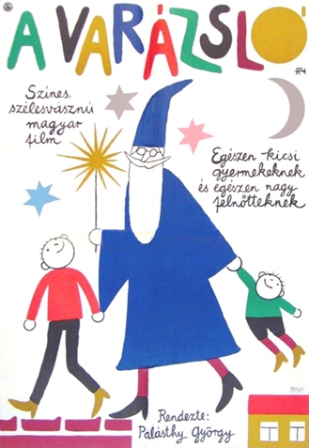
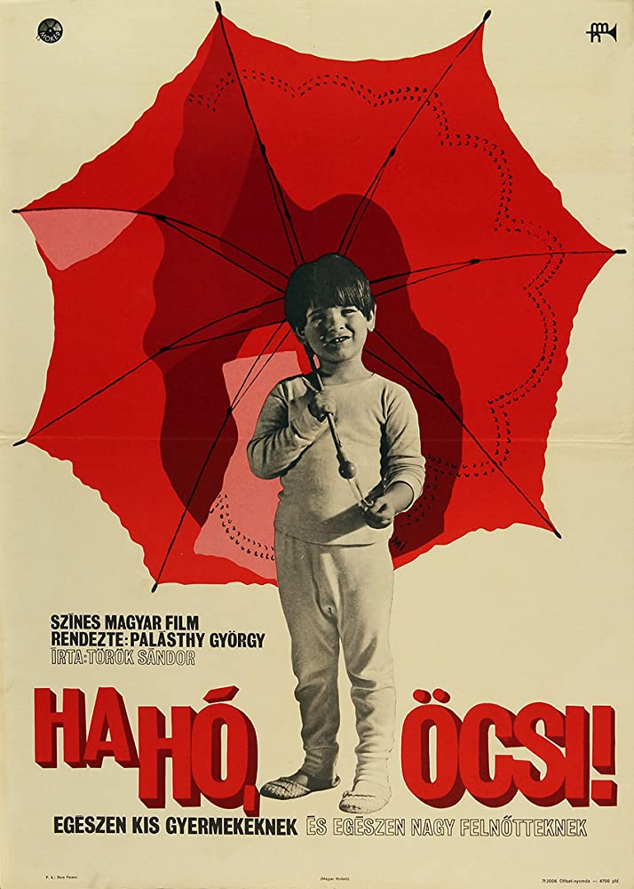
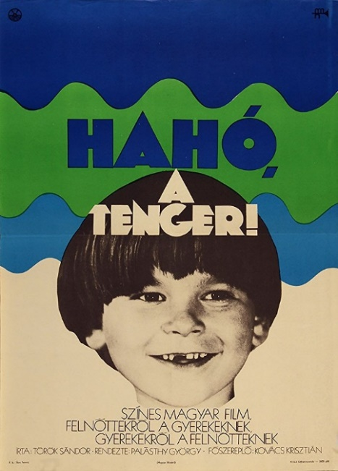
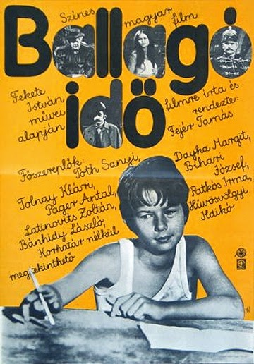
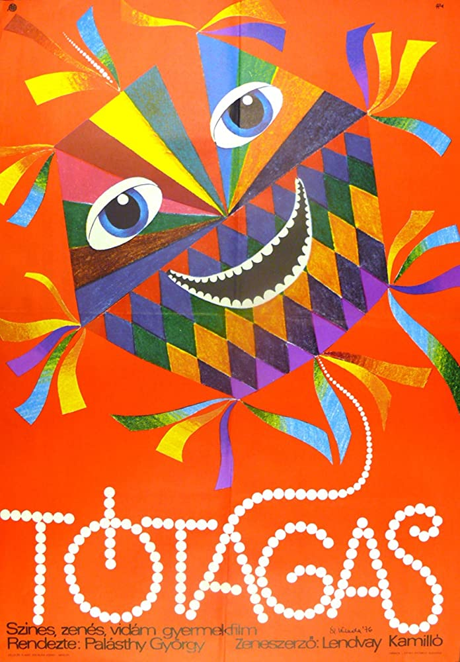
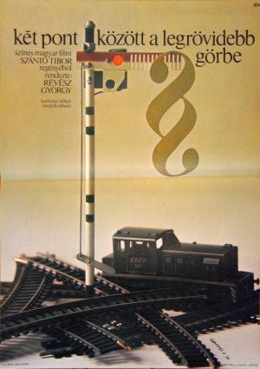
A feladat bővíthető A locsolókocsival közel egy időben (1969–1976) készült, más ifjúsági filmek plakátjainak vizsgálatával.

6. A locsolókocsi közvetlenül Jancsi hat szóra kitalált története után jelenik meg (11:26). A zuhé szó zárja a történetet és az azt képben megjelenítő némafilmbetét zuhéját kísérő esőhang vezet vissza a fiktív történetből a „valóságba”, ahol a hang már a locsolókocsiból spriccelő vízé. Itt a kocsi még nagyon konkrét valóságelem, később válik Jancsi (és Bori) belső világának jelképévé.

7. A regény locsolókocsija iszapszürke, menekülnek előle az emberek. A sofőr sötét folt a kormány mögött. Arca komor és merev. Nem szereti a Jancsi által említett színészt, élesen ellenségesen néz a fiúra. Totyi először fél a kocsiban és csak akkor kezd nevetni, mikor rájön, maga is képes tereket, utcákat, embereket „kirázni”. Ekkor jön rá a saját világ megteremtésének lehetőségére, szépségére. A locsolókocsiban való utazás(ok) így egy beavatódás kitüntetett, sűrített pillanatai, ahol Jancsi megtalálja a saját világát, önmagát.
A filmben a kocsi sokkal egyszerűbben felépített jelkép, nincs benne semmi félelmetes. A valóság/felnőtt világ – képzelet/gyerekvilág ellentét itt kevésbé árnyalt.
A feladat kiegészíthető a regény további locsolókocsis részleteivel (16., 19., 28., 36.).
8. Jancsi csalódott Omában és Borival is konfliktusba kerül („Miért kellett elmondani, hogy tudod?!”). A barátság és a szerelem mintha kizárnák egymást. Az, hogy ekkor száll be a kocsiba, amivel aztán a makettvilág utcáit járja, értelmezhető a képzeletbe való menekülésként, de a saját, független személyiségének megtalálásaként is (1:05:36).
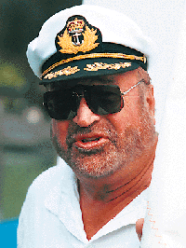
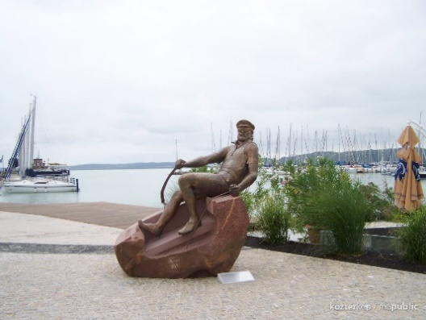
9. A narancssárga kertésznadrág „passzol” egy locsolókocsi sofőrjéhez, de a leginkább tengerészkapitányi fejfedő nem. Az oda nem illő jelmez értelmezhető a gyermeki nézőpont által hozzátett elemként: a locsolókocsi „kapitánya” olyan, mint a gyerekek által jobban ismert kalandos tengerésztörténetek hősei. Bujtor István szenvedélyes vitorlázó volt. Ebben a sportágban hatszoros magyar bajnok.
Bujtor István
…és szobra Balatonfüreden

A MAKETTVÁROS
1. A Bori (és a Beke ikrek) képzeletvilága által alkotott makettből a lány szerint „talán egy locsolókocsi” hiányzik (51.48). Bori elfogadja Jancsi világát, szívesen összekeverné a sajátjával. És természetesen egyszerű bátorításként is érthető.
2. A darab témája illik a bontakozó Bori-Jancsi kapcsolathoz. A film meg is mutatja a regényben Totyi képzeletében lejátszódó részletet, ahol ő Rómeó és Bori Júlia. A film ezen jelenetét érdemes összevetni a regény megfelelő soraival és a következő fejezet elejével. Mándy az Öcsi-sajttal ironizál.
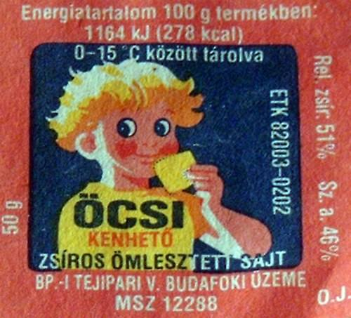
Nyílt egy ajtó. Bent voltak a szobában. Bori megfogta Totyi kezét, odavitte az asztalhoz. A két Beke oldalt állt.
Az asztalon ott volt a város. A város keménypapírból. Egy-egy ház régi cukrosdobozból. Múzeum. Rajta a címke. Konyakmeggy. Tibi csokoládé a színház homlokzatán.
– Né! – bámult a fiú. – Ez meg itt drótkerítés!
– És mit szólsz a közlekedési lámpához? Itt, itt az útkereszteződésnél? – Bori a körme hegyével megérintette a lámpát.
– Ne beszélj erről odabent – mondta az egyik Beke. – Nem kell erről a többieknek beszélni.
– Mit gondolsz! – A fiú vállat vont. Aztán csak nézte a várost, a színházzal.
– Még nincs is készen – hallotta Borit.
De mi jöhet még ide? Talán egy fiút bedugnak az ablakba? Őrt a múzeumba?
– Mit játszanak a színházban? – suttogta Totyi. – Mit játszanak?
– Rómeó és Júlia – bólintott Bori. – Ma van a bemutató.
– Már elkezdődött?
– Persze! Nem hallod, hogy tapsolnak?
Totyi bólintott, hogy hallja. És akkor már ő volt Rómeó, Júlia pedig senki más, mint Král Bori. Együtt mentek ki a függöny elé, hogy meghajoljanak a tapsviharban. Aztán leengedték a vasfüggönyt. Először Totyi lépett ki mint Rómeó, aztán Bori mint Júlia.
– A jemeni imám is ott van az előadáson – mondta az egyik Beke. – A trónfosztott jemeni imám.
– Most már ráér színházba járni.
– Még ez-az hiányzik. – Bori a fiú háta mögött állt.
Az utcák üresek, de Totyi látta az autókat, hallotta a tülkölésüket. Aztán egyszerre csak feltűnik a locsolókocsi, kétoldalt szökőkutat bocsát ki magából.
Totyi megremegett, mert Bori megfogta a vállát.
Bori fél lábon hintázott, és Totyi vállába kapaszkodott.
– Van egy kis Öcsi sajtom, együnk Öcsi sajtot.
Az öreg légiós
– Öcsi sajt. – Omasics összehúzta a szemöldökét. – Nem nagyon szeretem az Öcsi sajtot.
– Pedig jó – bólintott Totyi. – A két Beke is evett, meg én is ettem.
– És a jemeni imám is evett.
– Azt hiszem, a jemeni imám kimaradt az Öcsi sajtból. – Totyi felnevetett. De hogy is jutott ez a Beke eszébe! A trónfosztott jemeni imám, aki minden este ott ül Král Bori színházában.
3. Kézdi Kovács a makettváros világának megfelelő jelmezben van, arca elé egy ideig maszkot tart, majd felfedi magát. Érdekes, hogy a rendező (aki a forgatókönyv írásában is közreműködött) éppen itt jelenik meg. A makett kétszer szerepel hosszabban a filmben. Először itt, majd mikor Jancsi a locsolókocsival kalandozik benne. Mindkét esetben a film zenéjét halljuk aláfestésként (itt még szöveg nélkül). Ez a jelenetek fontosságát hangsúlyozza. A rendező részévé válik a gyerekek világának, mintha az ő oldalukon állna. Egy ideig álarcban és jelmezben, de aztán határozottan belenéz a kamerába. Kérdés lehet, hogy ekkor kinek a nézőpontjából látunk. Ki az, aki mozgó figurákat észlel a makettben? Leginkább talán egy rendezői külső nézőpontról beszélhetünk, ami igen közel áll a gyerekszereplőkéhez.
Így ez a néhány másodperc tömör képi megfogalmazása lehet azoknak a kettősségeknek (felnőtt-gyerek, reális-szürreális, valóság-képzelet, tények-mese…), amik az egész filmet meghatározzák.
Példák: Velázquez: Las Meninas, Rembrandt: Éjjeli őrjárat (Vö. Fidelio: 14 érdekesség Rembrandt épp restaurálás alatt álló Éjjeli őrjáratáról), Ottlik: Iskola a határon
4. A 2020-as klip érdekes önellentmondása, hogy – a Szózat-részlettel is megerősítve – egy vallomás arról, mennyire fontos a beszélő számára Budapest, de a város emberek nélkül jelenik meg a képeken. Értelmezhető úgy is, hogy annak ellenére is hűségesek vagyunk a városhoz, hogy egy ideig nem használhatjuk annak tereit. A megváltoztatott utolsó két sorral akár Budapestet mint a szabadság szimbólumát megéneklő dalként is értelmezhető a szöveg.
A filmben egy fiktív városról van szó, amit a beszélő népesít be a képzelete által.

BUDAPEST
2. Omasicsék háza például a Mátyás tér 12. Az erkélyről látható kilátás és az erkélyrács mintázata alapján lehet beazonosítani.
3. A képen egy szőnyegporoló-állvány látható. Egy blogbejegyzés a zalaegerszegi szőnyegporoló helyzetről.
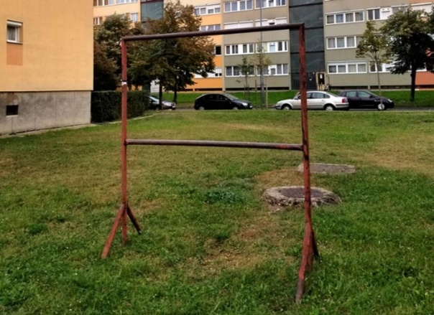
4. Ez is városi környezet (a filmet Miskolcon forgatták), de egészen más. Újépítésű, lakótelepi házak, közöttük tágas terekkel. Viszonylag sok növénnyel. A háttérben madárcsicsergés hallatszik. A tárgyi környezet hasonló, érdemes jobban megnézni például a játszótereket (A locsolókocsiban 20:00–21:20). A színészi játék A locsolókocsiban sokkal meggyőzőbb.

NYELV
1. Pl.: Totyi és Oma (16:30–18:16). Boriról beszélgetnek, de közben ásványvizeket kóstolgatnak és értékelnek. Komikus hatású a két téma közötti távolság. A jelenet a borkóstolgatásra hasonlít. Ráadásul az egyik ásványvíz neve egy női név. A regényben a 3. fejezet vége.
Bori és a nyakkendős fiú (40:00–40:35). Az elegánsan öltözött fiú négy megszólalása stilisztikailag egyre finomabb, az utolsó már szinte idézetnek tűnik. Bori két rövid válasza ezzel éppen ellentétes ívet ír le a stílusskálán. A kontraszt adja a komikus hatást.
Jánosi tanár úr és az osztály (44:25-44:45). A felháborodott tanár kétszer elhangzó kérdésére („Kinek az ötlete volt?”) a szituációhoz nem illő diákválasz érkezik (Véletlen műve volt.”). Jánosi belelovallja magát és a szidás humorrá oldódik a gasztronómiában.

GYEREKVILÁG
3. A feladatot érdemes lehet két részre bontani és a Nádas-szöveget csak a diákvélemények után megmutatni a gyerekeknek.
4. Jancsi az egész filmben kisfiús rövidnadrágban van. Fölsője galléros, gombos rövid ujjú, ami fölött csak a legvégén visel pulóvert. Oma ezzel szemben végig hosszúnadrágban és a kirándulást kivéve egy csíkos pólóban. Ruházatának elmaradhatatlan tartozéka az erőt sugárzó hatalmas csattal ellátott öv. Bori ruhája többször (háromszor) változik, de a legtöbb jelenetben piros egyberuháját viseli. A ruha színe jól illik dinamikus egyéniségéhez és a Jancsival való kapcsolatban betöltött irányító szerepéhez, de mégis kislányruha.
5. A film első képén Jánosi tanár úr noteszére közelit a kamera, de az első mondat (Erszényes: „Most elővesz a noteszét.”) már Oma noteszére vonatkozik. A fiú még a tollát is úgy tartja a notesszel együtt, mint tanára. Az osztályban betöltött vezető szerepének és a felnőttek világához való közel(ebb)állásának jele a notesz és az osztályzás. Az első osztályozós jelenetben (6:24–8:20) a lépcsősor tetején ül (az utolsó előtti fokon), a társaság középpontjában. A nézőpont néha Omasicsé (noteszbe néz, Bíró Olgira), néha külső. Oma stílusa, ahogyan osztálytársaival beszél kissé Jánosiéra emlékeztet. A jegyek ismertetését ő szakítja meg és otthagyja társait.
A második alkalommal (1:03:35-1:05:23) Oma maga hívja osztálytársait a jegyfelolvasásra, de csak egyetlen lány ül oda hozzá. Vele Oma sokkal biztatóbban beszél, annál, mint ahogyan a párjelenetben. Most is az utolsó előtti lépcsőfokon láthatjuk, de a magasság most csak a magányát emeli ki. Totyi le akarja állítani barátját („Hagyd ezt, Oma!” „Hagyd ezt!”), de az a második felszólításra sem fejezi be. Jancsi nem szól többet, falatozik a noteszbe mélyedő Oma mellett. Bori felszólításának is csak akkor tesz eleget, mikor Oma küldi el („Na, menj csak!”). Bori megsemmisíti a füzetet és eldobja. Oma erre nem reagál és beletörődően mond okét Bori felszólítására, aztán hosszan néz utána. Itt törődik bele, hogy Bori Jancsit választotta. A hegymászást követő hangversenyes képzelődésben már nem is szerepel Bori. De az osztályban betöltött vezető pozíció a csalással biztosítva van, és ő a legügyesebb hegyrefutó is.
6. Nádas Péter elemzésének részlete:
„A női csábítás gesztusát nem Král Borira bízza (a rendező – B. P.), hiszen a kislányban éppen úgy megnyilvánulatlan a csábítás gesztusa, mint a kisfiúban a csábulásé. Két kislány tűnik föl Král Bori mellett. A két Beke. Ikrek. A két Beke labdát pattogtat és fél lépéssel halad Král Bori mögött. De ők, tulajdonképpen fél lépéssel előbbre tartanak. Éppen úgy, ahogy Omasics is fél lépéssel Garancsi Jancsi előtt halad. A két Beke nem csak Král Borit avatja be abba a rítusba, ami majd a megnyilvánulatlan nőiséget megnyilvánítja, de tulajdonképpen ők csábítják el a Totyi-Potyit is. Éppen azzal, hogy Totyi-Potyinak nevezik. Egyetértenek ugyan úrnőjük, Král Bori választásával, de minduntalan kritizálják is. És pattogtatják a piros pöttyös labdát. És mindig ott vannak. Král Bori körül két jóságosan gonosz udvarhölgy kering. Barátnőséghez túlságosan excentrikusak, udvarhölgységhez túlságosan reálisak. Egyformán öltöznek, egyszerre fújják ugyanazt a szöveget. Egy azonos tartalmú lénynek kétszemélyű megjelenítései. Nimfák. A Vesta mellett táncoló két Lar. Szirének.
Udvarok labirintusába csábítják a kisfiút. Hagyják elveszni. Aztán megint feltűnnek, hogy hirtelen eltűnjenek. A fekete udvar, a barna udvar, a sárga udvar, a zöld udvar egymást követő, egymásba kapcsolódó színfokozatain át vezetik el a kisfiút a labirintus végébe, ahol egy vörös téglarakás trónján Král Bori üldögél. A királykisasszony. Éppen a ceruzája végét rágcsálja. És almát nyújtanak a kisfiúnak. Évák. De fanyalognak, hogy tavaly édesebb volt az alma, Úgy látszik, már jártasak az ilyen ügyekben. Kígyók. Felkínálják a színekben tobzódó játékvárost, amit úrnőjükkel építettek a saját hasonlatosságukra – közösen. Sőt! A piros bálnát is megnevezik. A bálna az ajtó katedrál üvegén át látható, mert most alszik. De figyelmeztetnek rá, hogy bármikor felébredhet.
A bálna hatalmas, halszerű, tengeri emlős. „Halak gyakran előfordulnak tudattalan tartalmak szimbólumaként” – írja Jung. Ez a piros bálna azonban olyan nyilvánvaló szimbólum, hogy már-már tudattalannak sem nevezhető. Most még egy kicsit azért alszik. A két józsefvárosi szirén-nimfa, az udvarok labirintusa, a piros bálna szilárd asszociációs bázist teremtenek.”
7. Harmat György gondolatai:
„Jancsi szembesülése barátja árulásával valódi dráma. Mint ahogy az a pályamunkák zsűrizése is. A tanárok futólag, felületesen és közönyösen nézik meg a műveket. A kislányok készítette fantáziadús és gyermeki meseváros-makettet figyelemre sem méltatják. Omasics funkcionális és felnőttmódra tökéletes asztala (melyet nem is ő csinált) jutalmat kap. A felnőtt világ nem ismeri el a gyerekek értékrendjét.”
Gelencsér Gábor gondolatai:
„Az iskolai asztalkészítő verseny tanári kar által kikiáltott győztese ugyanis csalással arat diadalt. A felnőttek közt, úgy tűnik, csak így lehet boldogulni. Jobb tehát maradni a gyermeki fantázia világában – már amíg lehet.”
Nádas Péter gondolatai:
„A film élesen exponálja ezt a pontot. Amikor Omasics a barátja elárulásával, a „légióssal'' elkészíttetett asztallal megnyeri a politechnikai versenyt, Kürti tanár úr a fiú vállára teszi a kezét, és azt mondja: „Jól van, fiam. Tudtam, hogy nem vallasz szégyent.” A pillanat egy egész mechanizmus leleplezése. Éles kritika, de nem moralizáló ítélet. Hiszen Omasics számára ez a tisztességtelenséggel kicsikart győzelem az egyetlen lehetőség volt. Hiába akart, nem tudott robbantani. Mert ez az egész élet nem futóverseny. És Král Bori hiányát valamivel pótolni kell. Nem elismerni a bukást, hanem hamis győzelemmel helyettesíteni! A két kör, felnőtteké és gyermekeké, ezen a ponton záródik egymásba. A tanár szavai szentesítik a tisztességtelen eszközöket. Utat adnak a tömeghisztériának. A gyerekek most már ütemesen csapkodhatják a padot, és saját téveszméiket ünnepelve, kórusban ordíthatják a győzelmes Omasics nevét. Oma! Oma! Hiszen a győzelem látványára mindenkinek szüksége van – ahhoz, hogy győzni tudjon. Azért, hogy ne szorongjon, s legyen mersze belépni a labirintusba is.”
8. Könyvborítók
magyar (Réber László, 1965) | lengyel | magyar (Réber László, 2012)
A történet környezetére koncentrál. A történetben szereplőknél régebbi tárgyakkal megpróbálja megjeleníteni a regény nehezen megfogalmazható „mándys” hangulatát. A szereplők közül csak a három labdát pattogtató lány jelenik meg a rajzon, a fiúk nem. | A rajzon csak a két fiú jelenik meg. Egymástól elfordulva, elütő színekkel. A borító a Jancsi-Oma barátságot emeli ki a történetből. | A képen Bori és az egyik fiú látható. Talán inkább Totyi. A rajz a szerelmi szálat emeli ki.
Érdekes, hogy a filmplakátokkal ellentétben egyik rajzon sem jelenik meg a locsolókocsi.

„A saját belső útját járta.” Beszélgetés Jelenits István teológussal = Darvasi Ferenc: Köztünk vagy. Beszélgetések Mándy Ivánról, Bp., 2015., 145-153., 152.
A Csutak-történetekkel a 2020-as tavaszi karantén alatt magam is próbálkoztam egy kilencedikes és egy tizenegyedikes osztályban. A Csutak és a szürke lóról és a Csutak a mikrofon előttről még a tizenegyedikesek közül is sokan nagy lelkesedéssel írtak.
Fűzfa Balázs: Mándy Iván: A locsolókocsi = Kortárs gyerekkönyvek, szerk. Borbély Sándor és Komáromi Gabriella, Bp., 2001., 94-101.
Honlap kiadó, utolsó elérés: 2022. 01. 19.
Két-három oldalon el tud mondani egy regényt.” Beszélgetés Márton László íróval= Darvasi Ferenc: Köztünk vagy. Beszélgetések Mándy Ivánról, Bp., 2015., 63-82., 63; „Soha nem hamis a hangja.” Beszélgetés Vári György irodalomtörténésszel= Uo., 171-186., 172. és Tandori Dezső: Az égi pálya (szélén?!), Holmi, 1996/4., 516-521., 517.; utolsó elérés: 2022. 01. 19.
Zalán Vince: Az 1970-es évek első felének tendenciái a magyar játékfilmművészetben= Tanulmányok és vélemények a mai magyar filmről, Magyar Filmtudományi Intézet és Filmarchívum, Budapest, 1976., 19-30., 22.
Tárnok János: A magyar játékfilmek nézőszáma és forgalmazási adatai 1948-1976, Budapest, 1978., 129. Összehasonlításképpen: az 1959 és 1976 között bemutatott ifjúsági filmek átlagos előadás-telítettsége 51.8%.
„Hiteles mű, kitűnő utcaképekkel, pompás gyerekszereplőkkel.” – nyilatkozta egy interjúban. Vö.: Illés György: Címzett az ifjúság, Bp., 1985., 100. Ugyanehhez: ÚJ SZÓ, Szabó G. László, 2009. nov. 8., utolsó elérés: 2022. 01. 19.
A téma szakirodalmából vö. például: Sághy Miklós: Az irodalmi adaptáció elemzésének módszereiről= Uő.: Az irodalomra közelítő kamera, Bp., 2019., 12-39.
Mándy is álmodozott arról gyerekként, hogy karmester (és futballista) lesz. Vö.: Bertha Bulcsú: Írók műhelyében, Bp., 1973., 302-325., 311.
Harmath György: „Az erdő mégsem háza a harmóniának.” Kézdi Kovács Zsolt filmjeiről, Filmvilág, 1984/6., 52-63., 54.
Gelencsér Gábor: Director doctus, Filmvilág, 2015/1., utolsó elérés: 2022. 01. 19.

